



SUMADOR BINARIO
BINARY ADDER
Bravo Rojo Alain, Cruz Olguin Samantha, Galvez Juarez Dulce Maria, Gonzaga Mejia Chistian Zuriel, Lugo Pèrez Lizeth, Salvador Barragan Citlali.
Instituto Tecnológico Superior del Occidente del Estado de Hidalgo (ITSOEH) en la ciudad de Mixquiahuala de Juárez, Hidalgo, con código postal 42700.
RESUMEN: En este trabajo se presenta el estudio del sumador binario como bloque fundamental de la electrónica digital, abordando la operación de suma binaria, el concepto de acarreo y el papel de las compuertas lógicas y sus tablas de verdad en la implementación física de estos circuitos. Se describen primero las reglas de la aritmética binaria y el mecanismo de propagación del acarreo entre bits adyacentes, para después introducir los modelos de semisumador y sumador completo que permiten sumar uno o varios bits, respectivamente. Posteriormente se muestra cómo las compuertas AND, OR y NOT junto con sus tablas de verdad, permiten obtener las expresiones lógicas mínimas de las salidas de suma y acarreo a partir de la tabla de verdad del circuito. Finalmente, se discute la importancia de los sumadores en unidades aritmético‑lógicas, contadores y generadores de direcciones, así como la relevancia del análisis detallado de la suma binaria y del acarreo para comprender el funcionamiento interno de procesadores y sistemas embebidos.
Palabras clave: suma binaria, sumador binario, compuertas lógicas.
ABSTRACT. This work presents the study of the binary adder as a fundamental block in digital electronics, focusing on the binary addition operation, the carry bit and the role of logic gates and their truth tables in the implementation of these circuits. The basic rules of binary arithmetic for one and multiple bits are first described, emphasizing how carries are generated when the local sum exceeds the capacity of a single bit and how they are propagated to higher‑order positions. Then, the half‑adder and full‑adder models are introduced as the elementary structures used to add one bit and several bits, respectively, and their truth tables are analyzed to obtain the corresponding logical expressions for the sum and carry outputs. These expressions are implemented using basic logic gates such as AND, OR, NOT, XOR, NAND and NOR, showing how their individual truth tables can be combined to realize more complex functions. Finally, the importance of binary adders in arithmetic logic units, counters and address generation circuits is discussed, highlighting that a detailed understanding of binary addition, carry propagation and logic gate behavior is essential to explain the internal operation of processors and embedded systems.
Key words: binary addition, binary adder, logic gates.

INTRODUCCIÓN: Los sistemas digitales modernos representan la información mediante el sistema de numeración binario, en el que cada dígito o bit solo puede tomar los valores 0 o 1 y cada posición tiene un peso asociado a una potencia de 2. Dentro de esta representación, la operación de suma binaria constituye la base de la aritmética soportada por los procesadores, ya que a partir de ella se construyen operaciones como la resta, el incremento, el conteo y parte de la multiplicación mediante técnicas de repetición y desplazamiento. El sumador binario es un circuito combinacional que implementa esta suma sobre uno o varios bits, generando como salidas un bit de suma y, en caso necesario, un bit de acarreo hacia la posición de orden superior. Para construir dichos circuitos se emplean compuertas lógicas elementales (AND, OR, NOT, ) cuya relación entre entradas y salidas se describe mediante tablas de verdad y cuya combinación adecuada permite implementar cualquier función booleana. El análisis detallado de la suma binaria y del acarreo es esencial para entender cómo se propaga la información a través de los bits y cómo se detectan condiciones como desbordamientos en operaciones de precisión fija. El objetivo de este trabajo es presentar de forma estructurada los conceptos de suma binaria, tipos de acarreo, estructura del sumador binario y el papel de las compuertas lógicas y sus tablas de verdad en el diseño de estos circuitos, resaltando su importancia en la unidad aritmético‑lógica y en otros bloques digitales.

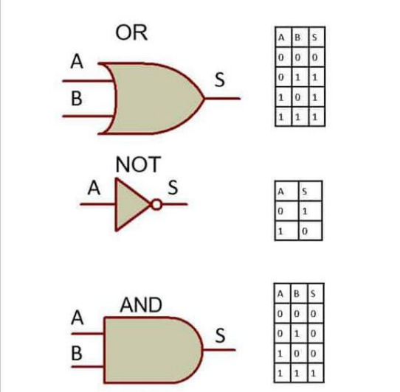
Imagen 1. Compuertas y tablas de verdad.
METODOLOGÍA
La metodología seguida en este trabajo es de tipo descriptivo y conceptual, basada en el análisis de la aritmética binaria y su traducción a modelos lógicos implementables con compuertas digitales. En primer lugar, se establecen las reglas fundamentales de la suma binaria para uno y varios bits, identificando en qué casos se genera acarreo y cómo se interpreta ese acarreo en términos de valor numérico y propagación hacia posiciones más significativas.En segundo lugar, se construyen las tablas de verdad para el semisumador (dos entradas) y el sumador completo (tres entradas), listando todas las combinaciones posibles de bits de entrada y las salidas correspondientes de suma y acarreo. A partir de estas tablas se obtienen las expresiones lógicas en forma de suma de productos, que se simplifican mediante álgebra booleana o mapas de Karnaugh hasta llegar a las formas habituales para el sumador completo. En tercer lugar, se relacionan estas expresiones con las compuertas lógicas disponibles, identificando qué combinaciones de AND, OR y NOT permiten implementar cada función, y cómo se interconectan varios sumadores completos en cascada para formar sumadores de n bits (sumadores en paralelo o ripple‑carry adders). Finalmente, se revisan brevemente configuraciones de manejo de acarreo para señalar su impacto en el tiempo de propagación sin entrar en detalles de diseño físico.

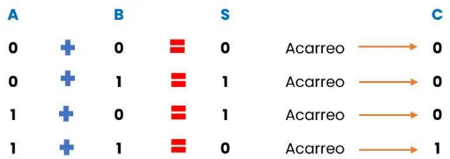

Imagen 2. Suma binaria.
RESULTADOS Y DISCUSIÓN
Suma binaria y reglas básicas
En el sistema binario, la suma de un solo bit se resume en cuatro casos: 0+0=0, 0+1=1, 1+0=1 y 1+1=0 (1+1=0 y se lleva acarreo), siendo este último caso el que genera un bit de acarreo hacia la siguiente posición. Cuando se suman números de varios bits, estos se alinean por columnas y se suman de derecha a izquierda, incorporando en cada columna el posible acarreo que proviene de la columna inmediatamente inferior, por lo que en general se suman dos o tres bits en cada posición. En este proceso, el bit de suma representa el valor que permanece en la columna, mientras que el bit de acarreo representa el “exceso” que se traslada a la siguiente columna de mayor peso.
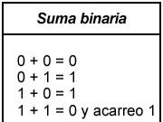
Imagen 3. Ejemplo suma binaria.
Concepto y tipos de acarreo
El acarreo en suma binaria es el “1 que te llevas” a la siguiente columna cuando la suma local de bits no cabe en un solo bit. En binario eso pasa cuando la suma de los bits de una columna es 2 o más (por ejemplo, 1+1, o 1+1+1 si hay acarreo de entrada): en esa columna se deja el bit menos significativo como resultado y el bit más significativo se envía como acarreo a la columna de la izquierda, que es de mayor peso.
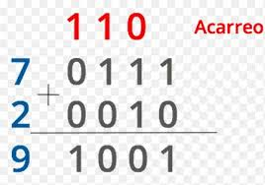
Imagen 4. Ejemplo de acarreo.
Compuertas lógicas y tablas de verdad
Las compuertas lógicas son dispositivos que implementan operaciones booleanas elementales; las utilizadas son AND, OR y NOT Cada compuerta se caracteriza por una tabla de verdad que describe, para todas las combinaciones de entradas binarias, el valor de salida correspondiente, por ejemplo: AND solo produce 1 cuando todas las entradas son 1, OR produce 1 cuando al menos una entrada es 1, NOT invierte el bit de entrada. A partir de estas tablas se definen las expresiones lógicas:
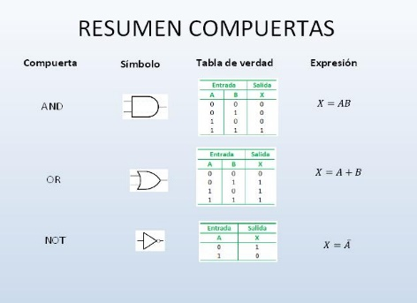
Imagen 5. Ejemplo compuertas lógicas y tablas de verdad.
Exprecione lógicas imagen
cada expresión es la forma algebraica (booleana) de decir “en qué combinaciones de A y B la salida F vale 1”, exactamente lo que se observa en la tabla de verdad de cada compuerta.
Sumador binario: semisumador y sumador completo
El semisumador es el bloque más simple de suma binaria: recibe dos bits de entrada A y B y entrega una suma S y un acarreo C. Su tabla de verdad muestra que la suma es 1 cuando las entradas son distintas y 0 cuando son iguales, mientras que el acarreo solo vale 1 en la combinación A=1, B=1; El SEMISUMADOR: suma A y B y da S y C, pero sin entrada de acarreo.El SUMADOR COMPLETO: suma A, B y el acarreo que viene de la derecha, y da la suma S y un nuevo acarreo para el siguiente bit; con muchos sumadores completos encadenados se suma cualquier número binario de varios bits.
Sumadores de varios bits y aplicaciones
Para sumar números binarios de más de un bit se conectan varios sumadores completos en cascada, de modo que el acarreo de salida de una posición se convierta en el acarreo de entrada de la siguiente; a esta estructura se le conoce como sumador binario en paralelo o ripple‑carry adder. Esta configuración es sencilla de diseñar y adecuada para anchos de palabra pequeños o moderados, aunque su tiempo de propagación crece con el número de bits, lo que motiva el uso de técnicas como el acarreo anticipado en diseños de alta velocidad.
CONCLUSIONES
La suma binaria es una operación básica y muy importante en sistemas digitales. Aunque sus reglas son sencillas, es fundamental manejar bien el acarreo que se genera al sumar bits, porque este acarreo se debe propagar a las posiciones siguientes para que la suma sea precisa en números grandes. Entender cómo funciona el acarreo, tanto de entrada como de salida, ayuda a diseñar sumadores que sean correctos y eficientes cuando trabajan con varios bits, y que después se puedan usar en circuitos más complejos como contadores o unidades aritméticas en una computadora. El sumador binario se construye uniendo compuertas lógicas elementales (como AND, OR, y NOT), y usando sus tablas de verdad se obtienen las expresiones lógicas para las salidas de suma y acarreo, empezando por bloques simples: el semisumador (que suma 2 bits) y el sumador completo (que suma 3 bits, dos operandos más un acarreo entrante). Saber cómo funcionan la suma binaria, las compuertas lógicas, las tablas de verdad y los tipos de acarreo da una base firme para diseñar y mejorar circuitos digitales que se usan en computación y sistemas embebidos hoy en día. Este conocimiento es esencial para quien quiera entender o trabajar en electrónica digital sin complicarse con términos difíciles, y es la base para todo lo que hoy hace funcionar a las computadoras modernas.

REFERENCIAS
1. Floyd, T. L. (2006). Fundamentos de sistemas digitales (9ª ed.). Pearson Educación.
2. Luis Llamas. (2025). Cómo sumar en binario. https://www.luisllamas.es/como-sumar-en-binario/.
3. Wikipedia. (2005). Sumador. https://es.wikipedia.org/wiki/Sumador.
4. Facultad de Ingeniería Eléctrica, UMSNH. (2021). Práctica número 8: El sumador binario. https://www.fie.umich.mx/wp-content/uploads/sites/7/2021/10/Practica8-LEDI.pdf.
5. Tecnoelite. (2023). Las compuertas lógicas y sus usos con ejemplos didácticos. https://tecnoelite.co/compuertas-logicas-sus-usos-ejemplos/.
6. TelcomPlus. (2023). Sumador binario mitad y sumador completo. https://telcomplus.org/sumador-binario-medio-y-completo/.
7. Leyes, S. (2025). Sumadores binarios: análisis y funcionamiento. Facultad de Ciencias y Tecnologías, UADER. Video en https://www.youtube.com/watch?v=iPleXmD84Lw.

